ALUMBRADO PÚBLICO
CORRESPONDIENTE AL MES DE FEBRERO DE 2023

REPORTES GENERADOS (SERVITEL) 653
RESUELTOS 214
REPORTES EN PROCESO 354
INCOMPLETO 85

REPORTES PENDIENTES DE ILUMINA: 85
FOLIOS DE SERVITEL:

56586, 56694, 56689, 56689, 56700, 56717, 56753, 56754, 56755, 56758, 56759, 56760, 56761, 56766, 56768, 56771, 56772, 56773, 56774, 56778, 56780, 56781, 56782, 56783, 56784, 56787, 56788, 56789, 56790, 56811, 56812, 56813, 56814, 56815, 56821, 56823, 56824, 56830, 56831, 56883, 56834, 56835, 56837, 56838, 56839, 56843, 56844, 56845, 56848, 56849, 56852, 56854, 56859, 56863, 56864, 56786, 56779, 56791, 56786, 56785, 56776, 56775, 56757, 56753, 56777, 56769, 56867, 56889, 56968, 56842, 56890, 57006, 57027, 57028, 57029, 57052, 57055, 57072, 57071, 57069, 57068, 57193, 57195, 57202, 57220

ACTIVIDADES SOBRESALIENTES

- Se realiza lista de L/A Y C/A.
- Se checan reportes que realizó Ilumina Zapotlán.
- En la calle Gabriel García Márquez Col. La Morita se instalan 2 reflectores de led.
- Se prueban balastras y focos v.s. de lámparas viejas en la bodega del casino para mantenimiento de las lámparas que se cambiaron.
- En camellón de Carlos Páez Stille, entre Gregorio Torres y Galeana se tomó medidas para posteriormente hacer plano y ver cuantas luminarias y postes hacen falta.
- En el ingreso poniente se realiza levantamiento y se realiza plano para ver cuantas lámparas y postes hacen falta.
- En el andador de la colonia Santa Rosa se repara línea y un reflector.

- En Porfirio Pérez Santillán #11 y #1 se reparan lámparas en la Col. Pablo Luis Juan.
- En calle Uxmal s/n junto al arroyo se repara línea trozada Col. Chuluapan.
- En la privada de Moctezuma se repara una lámpara OV-15.
- En la oficina se trabaja realizando planos de la colonias y barrios, para realizar el censo de alumbrado 2023 en conjunto con personal de Ilumina Zapotlán.
- En la calle Chamizal de la colonia La Reja se repara lámpara O.V-15 V.S
- Se hace recorrido por varias calles para ver donde se requiere poda para descubrir las lámparas.
- Se acudió al mercado Paulino Navarro para la supervisión del estado que guardan las instalaciones eléctricas; ya que se detectó que varios puestos se encuentran conectados a la línea del Alumbrado Público y se realizó la desconexión de algunos locales, quedando pendientes algunos porque el encargado comentó que hasta que se solucione el problema Él se arreglaría con los dueños ya que son varias líneas dañadas.
- En la esquina de Serafín Vázquez y Mireya Cabeza De Vaca de la Col. Unión De Colonos Organizados, se repara lámpara O.V-15 V.S.
- Col. Villas Del Palmar se realiza poda.
- En el taller de la jefatura de Alumbrado Público se repara reflector A.M. 400w.
- En la calle Ocotillos esquina Ficus de la Col. Ocotillos se cambia reflector de A.M. 400w.
- En el área verde entre Bruno Moreno y Sebastián Allende de la Col. Constituyentes se cambia una lámpara sub-urbana por una O.V anti-vandálica.
- En la terraza de la Col. Camichines se checa línea que se encuentra enterrada sin poliducto; se repara y queda funcionando.
- Se instalan 2 reflectores de led 100w en fachada del centro comunitario de la Col. La Providencia.
- Por la calle Esmeralda de la Col. Valle Dorado se repara lámpara O.V. –V.S.
- En el andador Henry Dunant de la Col. Cruz Roja se repara farol V.S.
- Se cambia reflector de 1000w A.M. por estar dañado en Joa quín Aguirre de la Col. Constituyentes.
- En la academia de policía se repararon las lámparas del estacionamiento, fueron 24 O.V -15 V.S. y se cambia un apagador y placa; en pasillo si cambian 6 focos ahorradores, 6 focos led y 2 soquet se repara un candil.

- En la calle María Mercedes Madrigal de la Col. Hijos Ilustres se instala un reflector de 100w led.
- En la antigua conasupo se instala un reflector de led 50w para aluzar el ingreso a la bodega de Servicios Públicos.
- Se realiza el censo de Alumbrado Público 2023 en conjunto con personal de Ilumina Zapotlán, se comienza por el sector 4.
- Se elaboran planos de colonias y barrios del sector 4 para realizar el censo de Alumbrado Público 2023 en coordinación con personal de Ilumina Zapotlán.
- Se da apoyo al club Zapotlán, para acomodar reflectores en la cancha de futbol.
- En el área de juegos de la Col. San Felipe II se repara reflector de V.S.
- Se checa línea y se reparan 4 faroles V.S. en el área verde de la Col. La primavera.
- Se repara farol de V.S. en Río Armería Col. Camichines.
- Se cambia la base trifásica en el Lienzo Charro ya que se encontraba dañada.
- Se repara lámpara O.V.-V.S. en la calle Flamenco esquina Rubí de la Col. Valle Dorado.
- Se repara lámpara O.V.-V.S. por la calle Federico Del Toro #278 Col. Centro.
- Se instala línea de cable uso rudo para alimentar el módulo de información turística.
- Se acudió al taller Municipal por una falla eléctrica en el centro de carga, donde se reconectó la acometida y se sustituyó un fusible.
- Se repara farol de V.S. en área verde de la Col. Camichines y 2 más en Jardín de la Col. San Cayetano.
- Se checan los reflectores de piso del centro histórico y se llevan los dañados a garantía.
- Se acudió a oficina de obras públicas para realizar lista de material eléctrico necesario para mover varios contactos.
- Se checa el alumbrado del jardín en la Col. Provipo y se hace lista de focos faltantes.
- Se recoge poste y lámpara led derribado por accidente por accidente, se instala poste nuevo y se entrega la lámpara a Ilumina Zapotlán para que la instalen.
- Se checa ingreso y se deja lista de L/A.
- Se realizan recorridos para detectar donde es necesario colocar nuevas lámparas.

Retiro de luminaria por sustitución de poste de C.F.E.
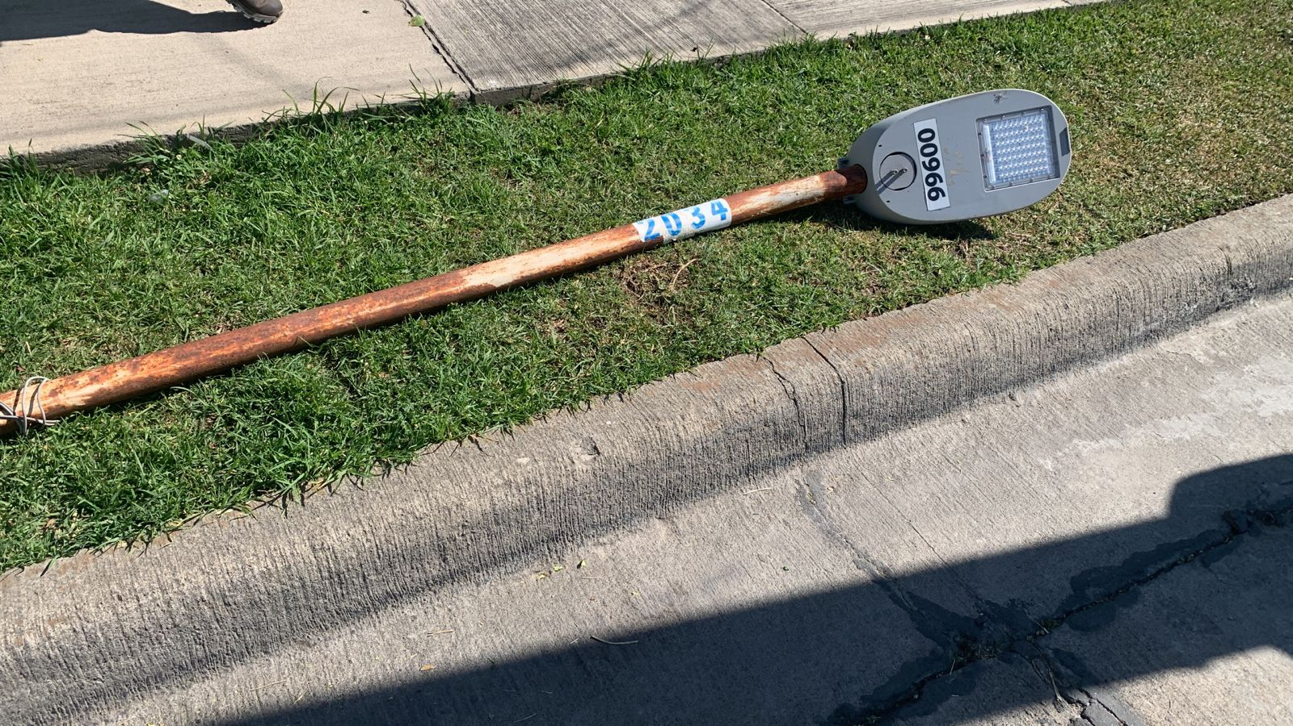

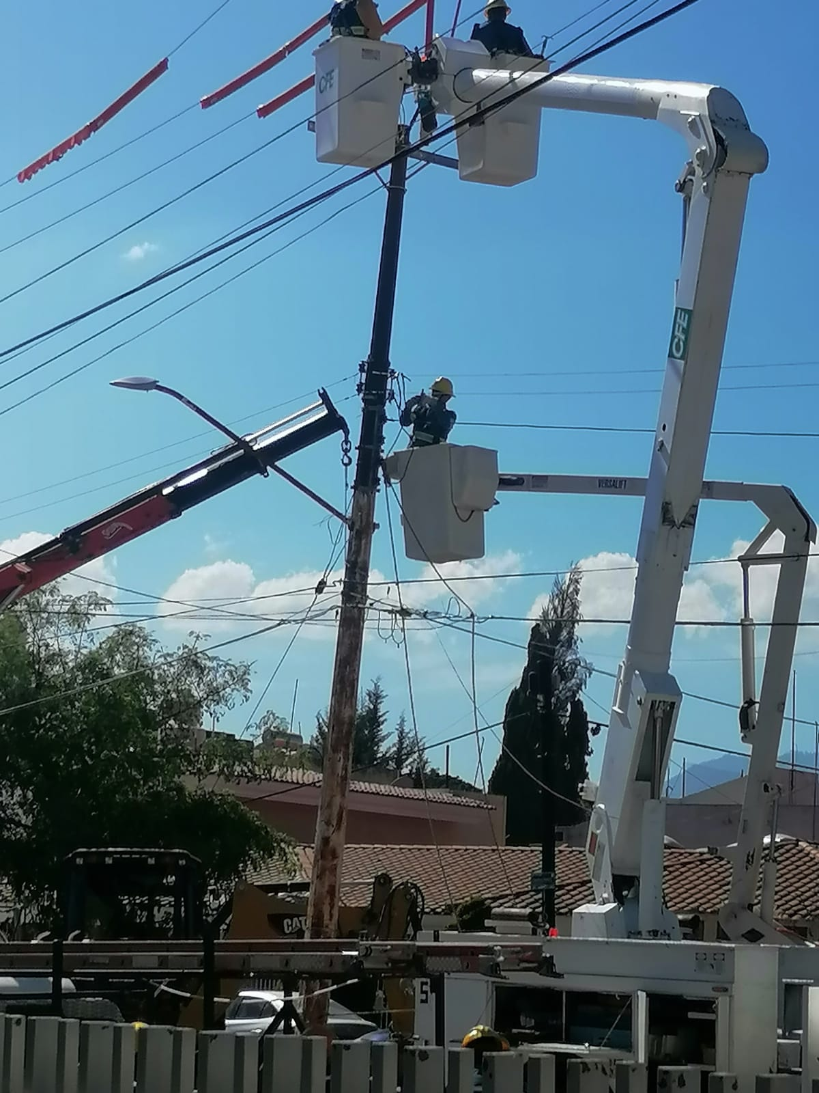

Apoyo a la Jefatura de Parques y Jardines para poda de árbol.
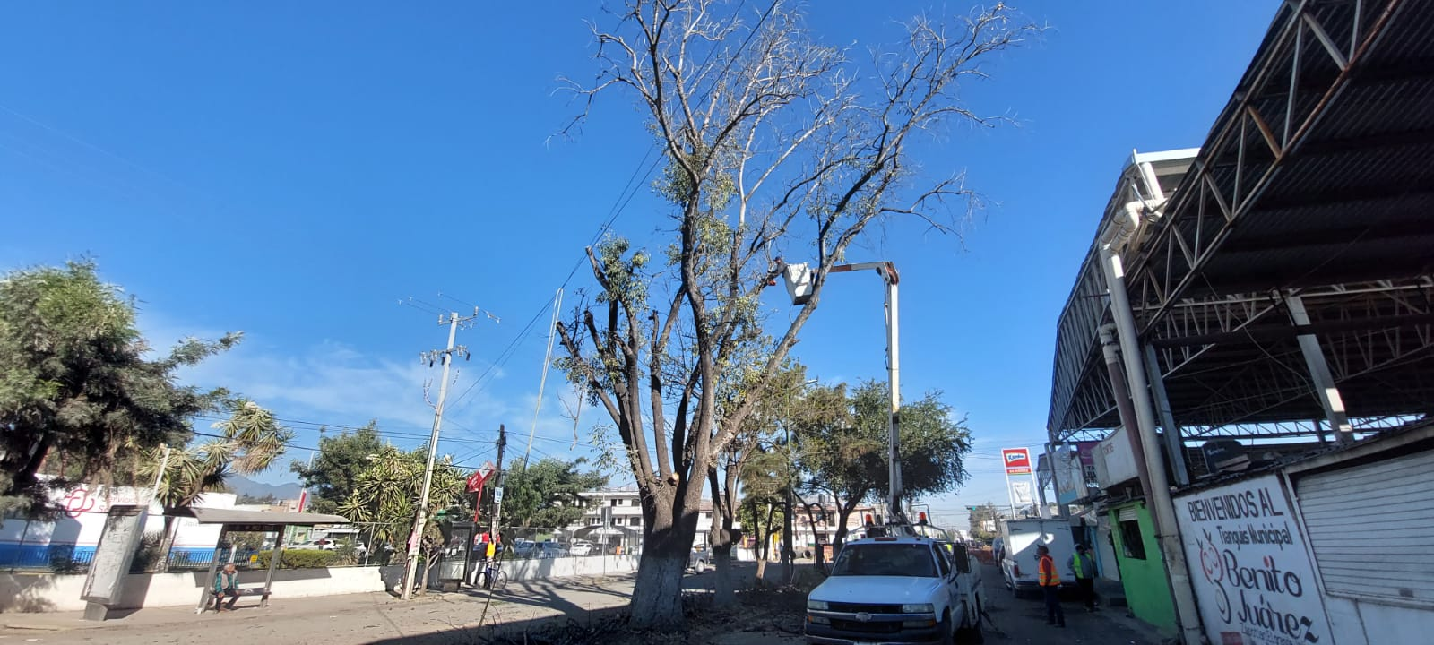
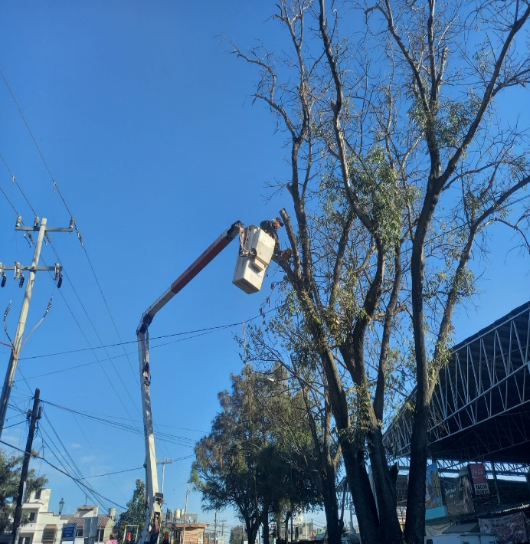

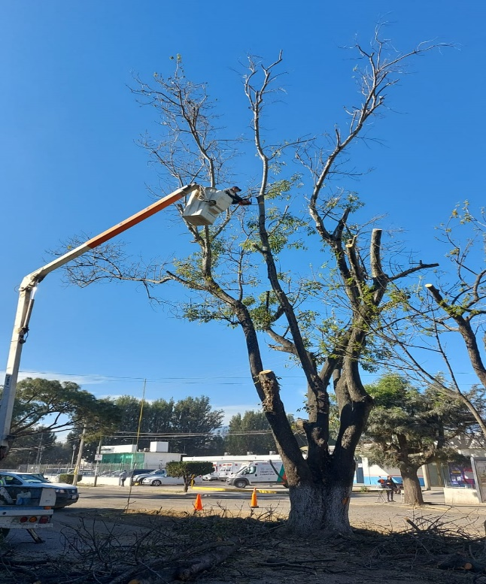

Realización de poda en el área verde de la Col. La Esmeralda

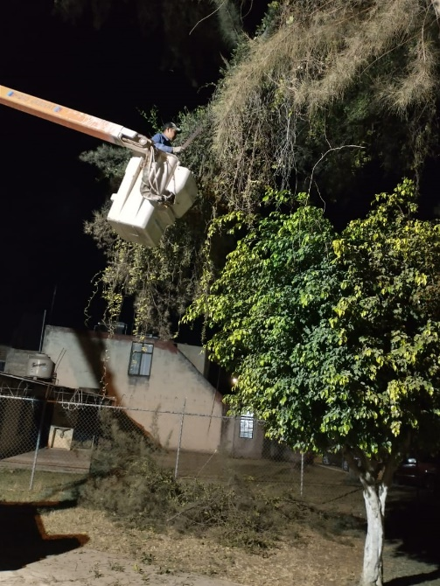

Colocación de reflector en el área verde de la Col. La Esmeralda.
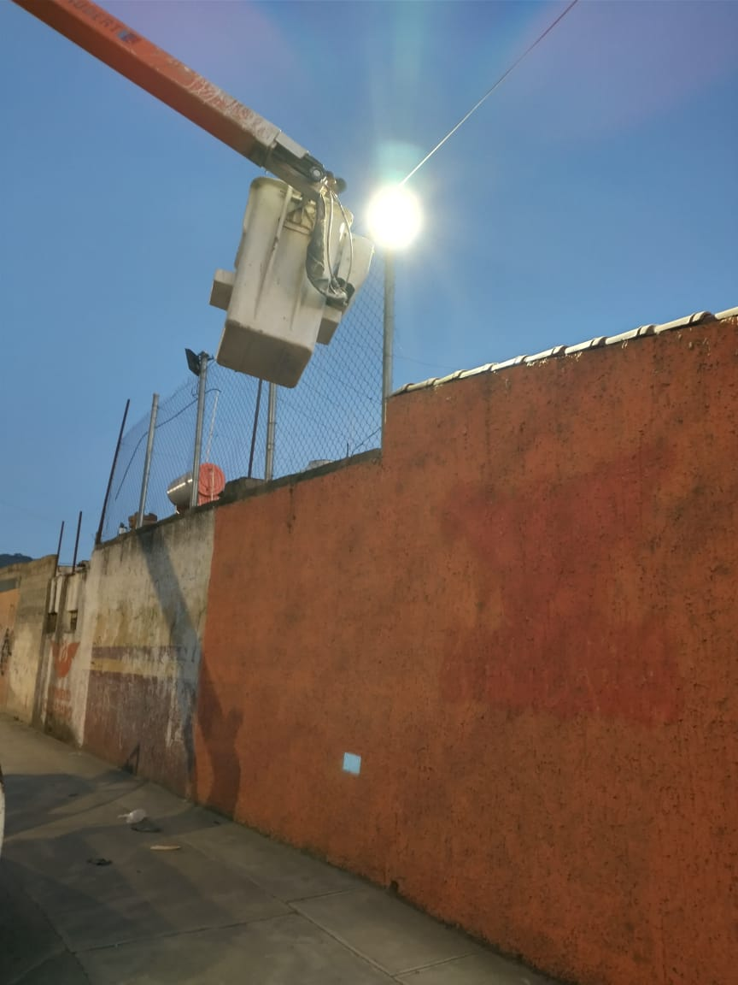

Instalación de reflectores en el jardincito de la Col. La Morita.

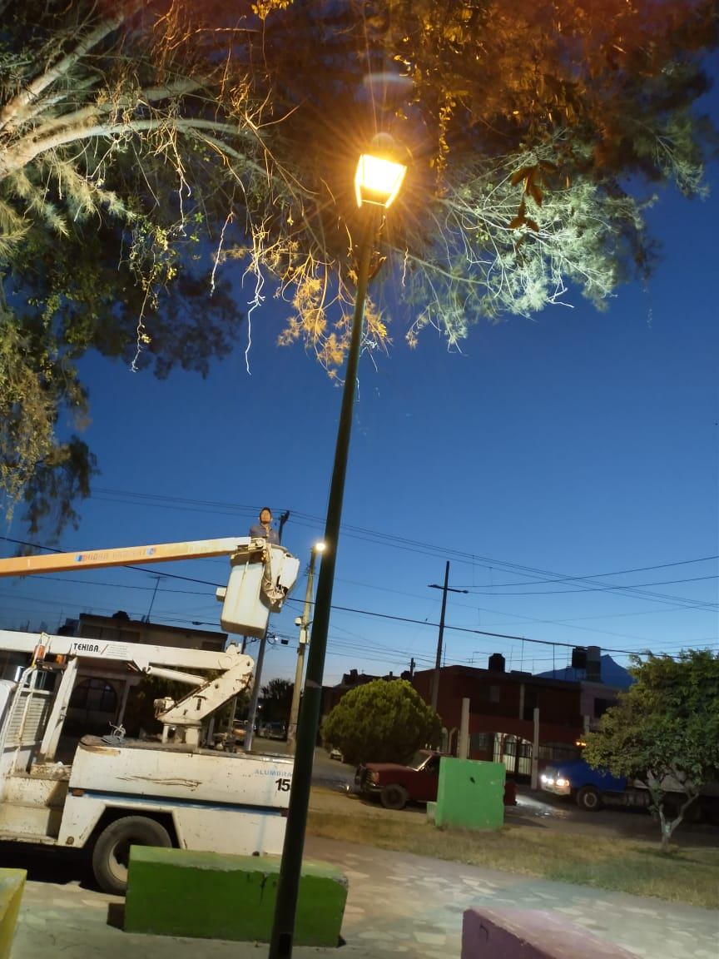

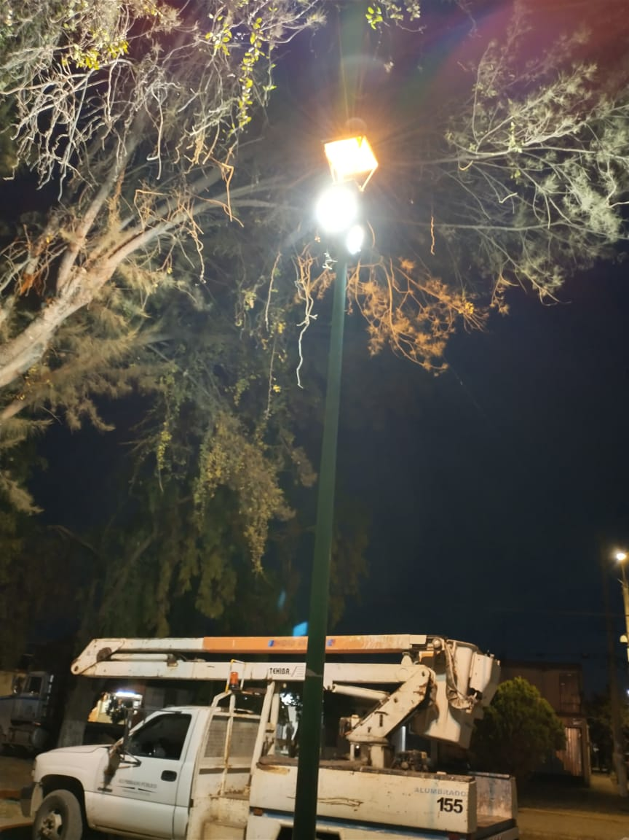

Supervisión de circuitos medidos.
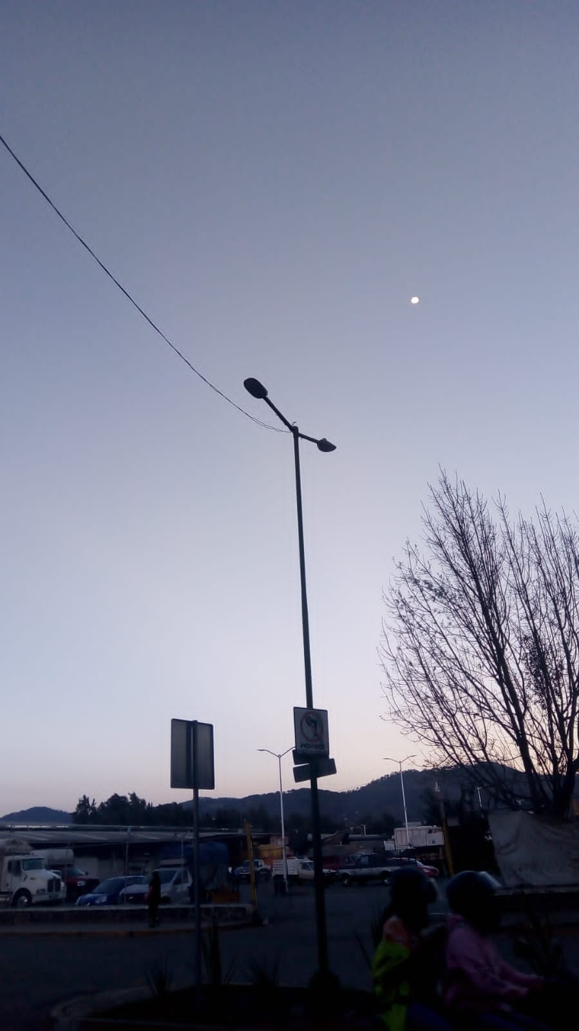

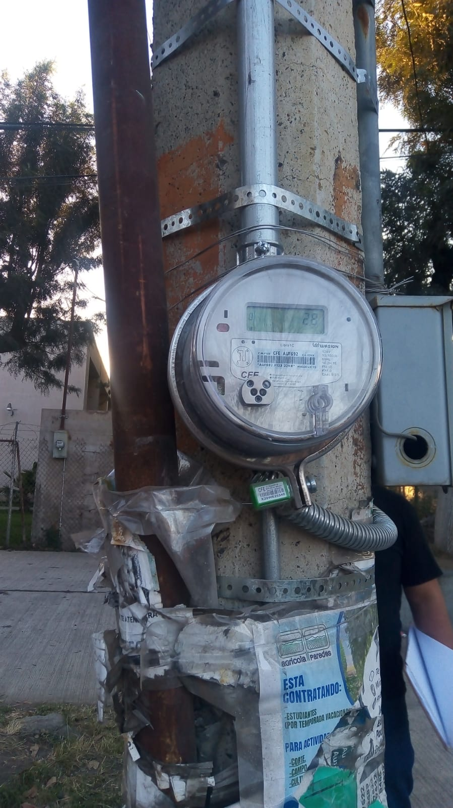

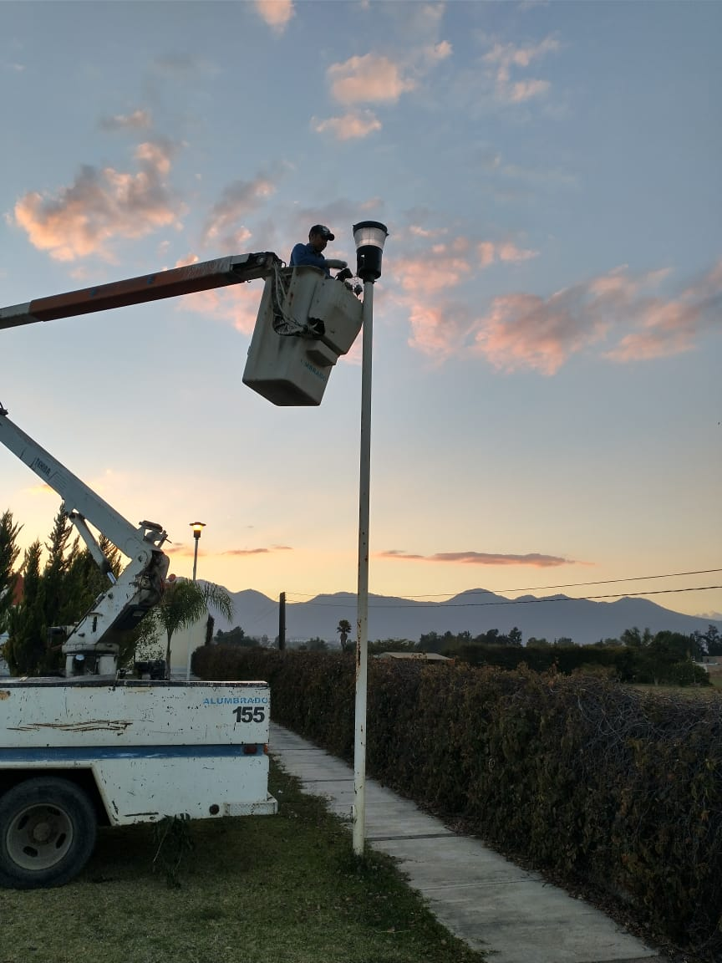
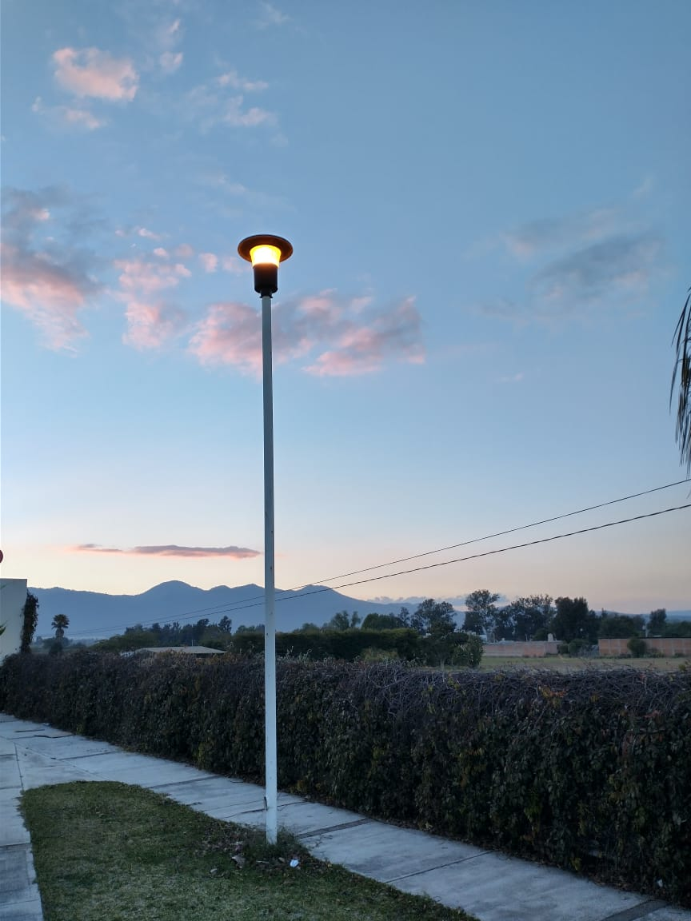
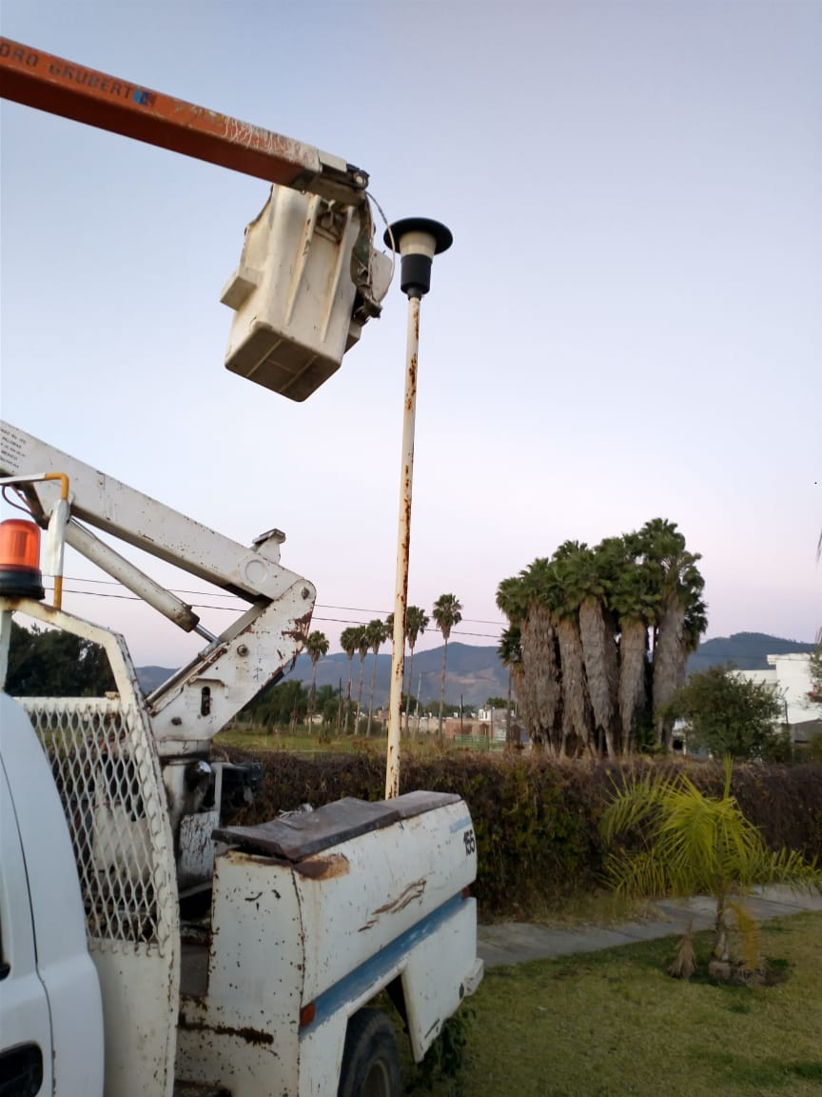
Reparación de faroles en área verde de la Col. Camichines I.

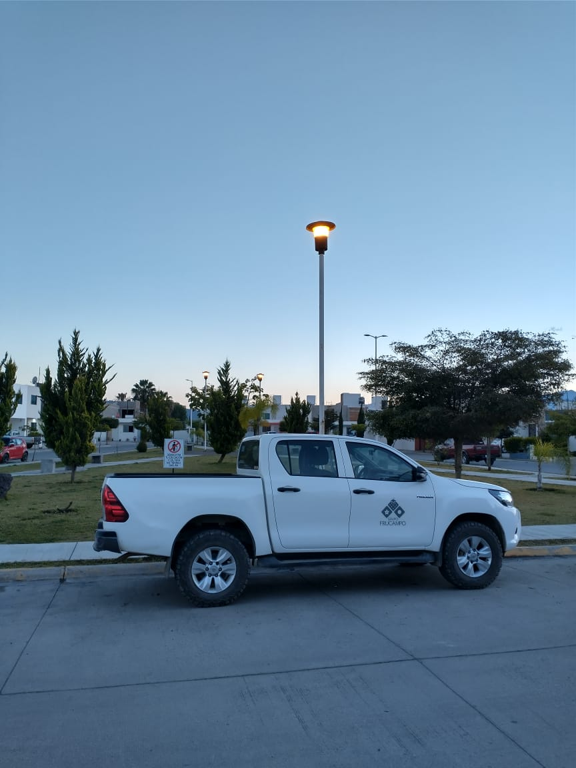
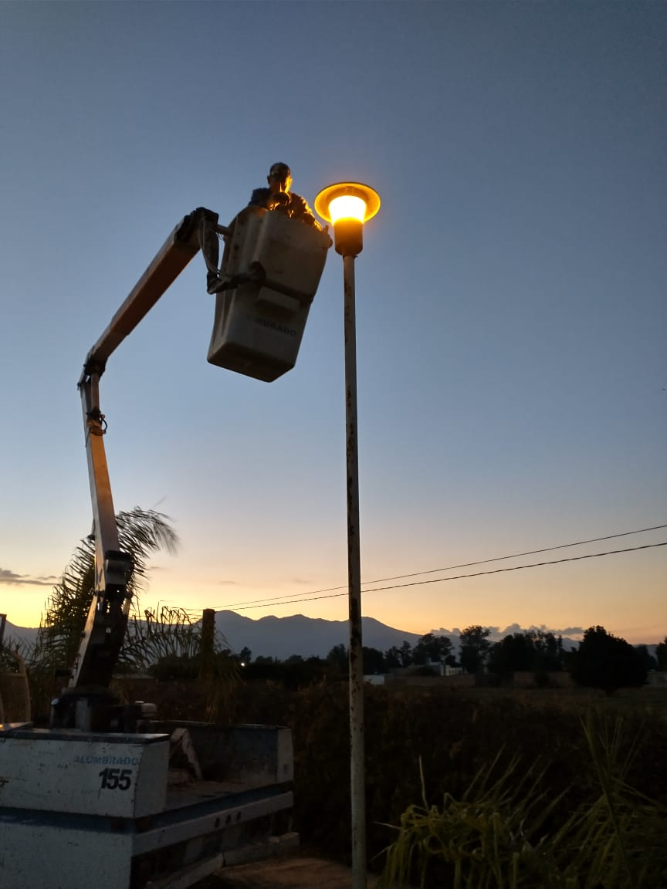

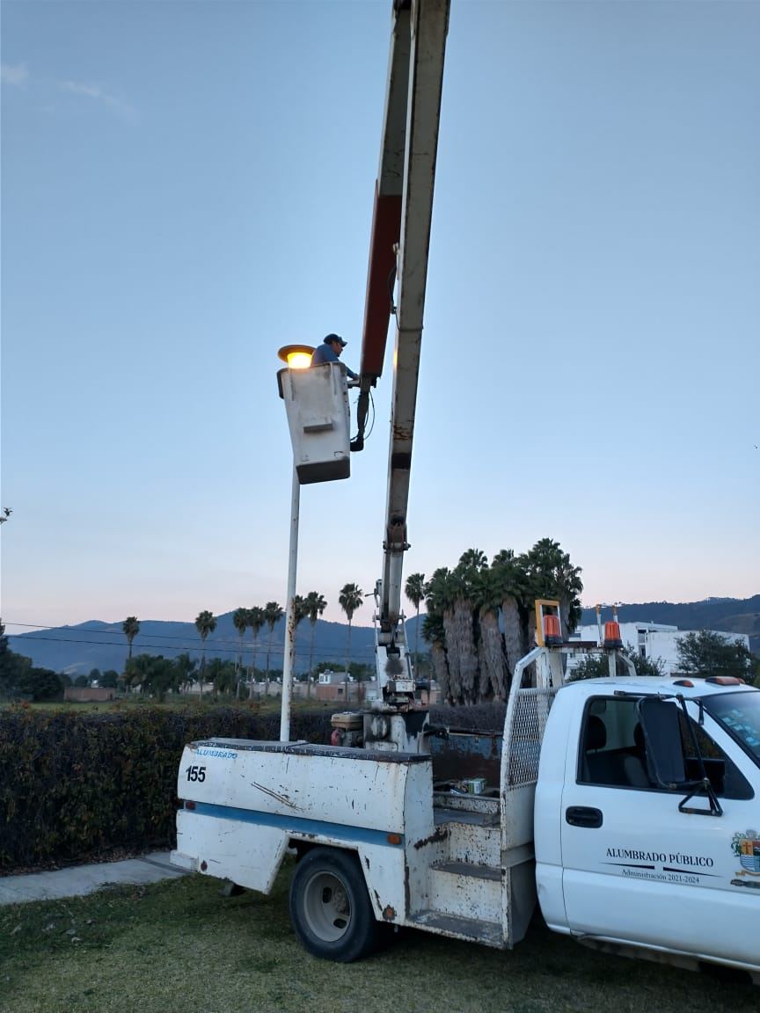

Instalación de reflector en el área de juegos de la Col. Compositores.
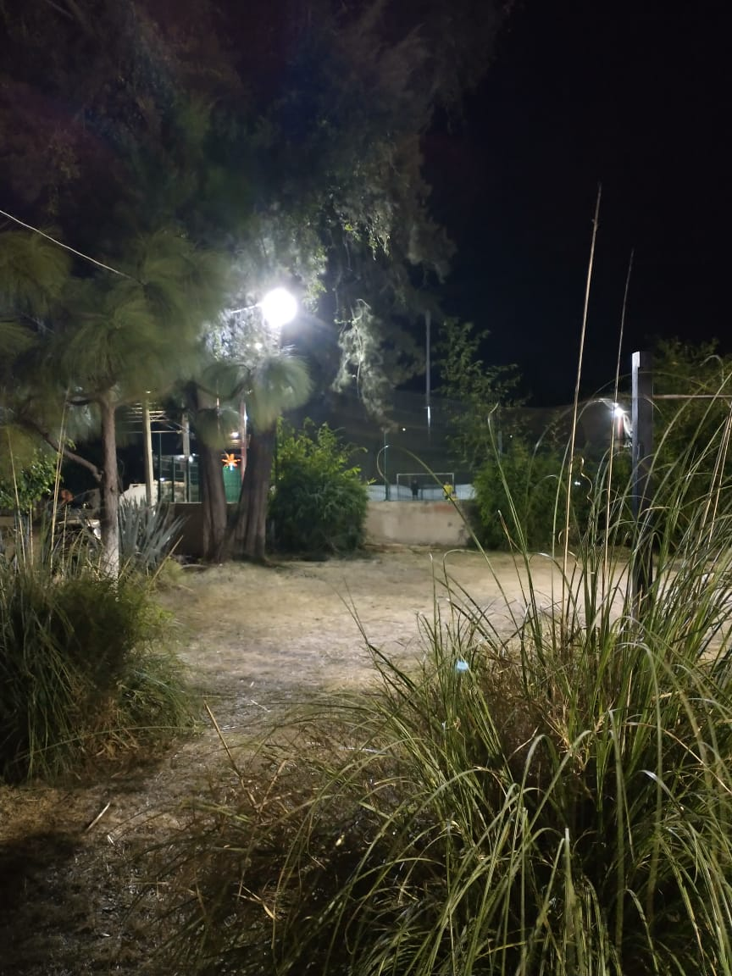

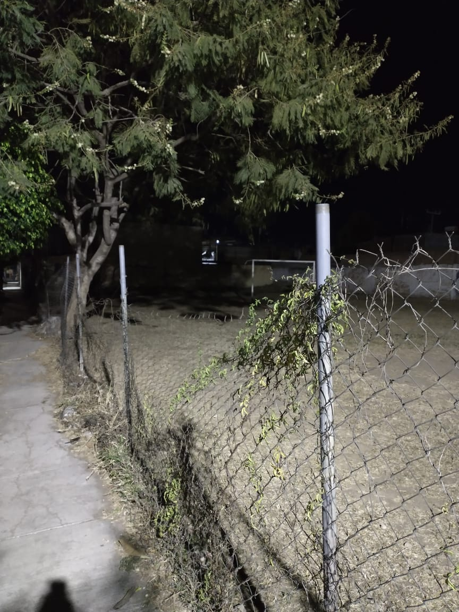
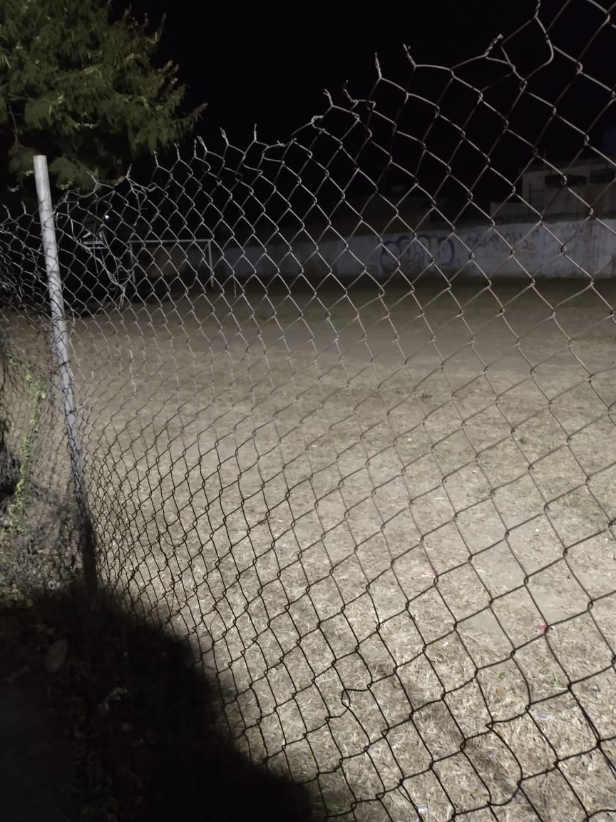

Realización de corte de energía eléctrica a locatarios del mercado Paulino Navarro que se encontraban conectados al alumbrado de dicho inmueble.
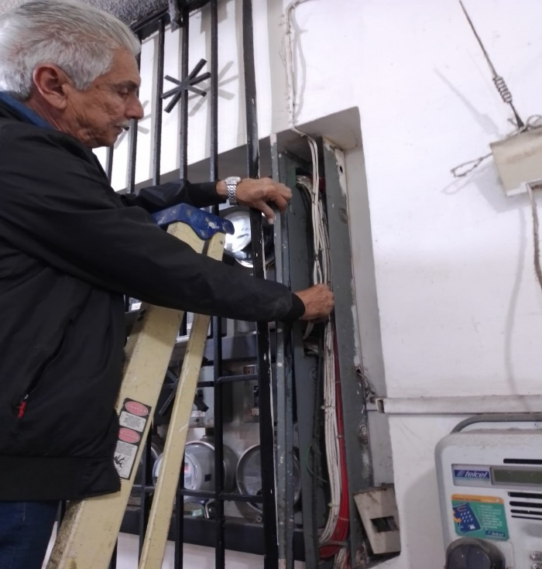
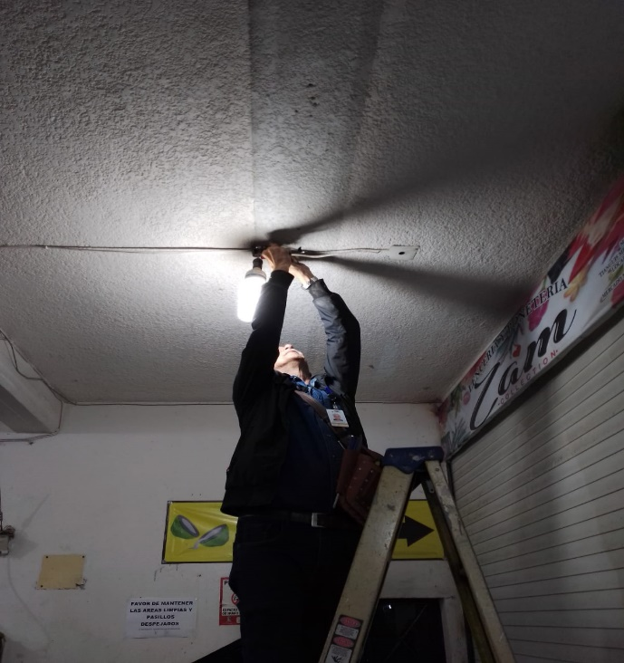

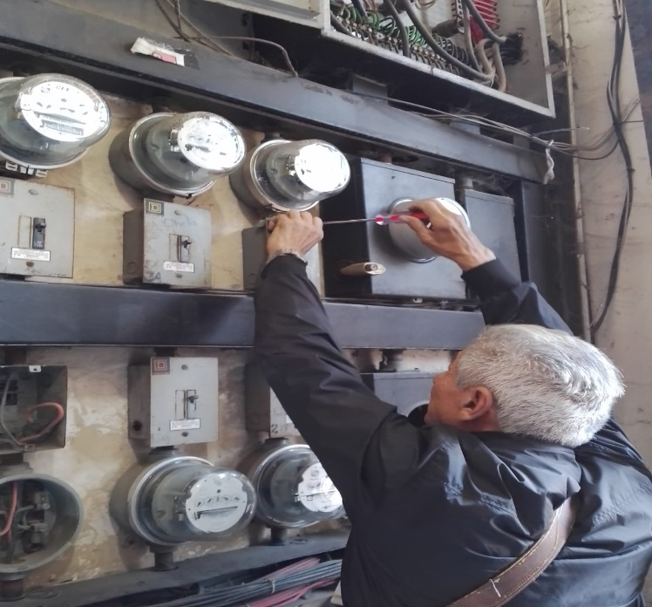

Reparación de lámparas de vapor de sodio en distintas colonias y calle de la ciudad.

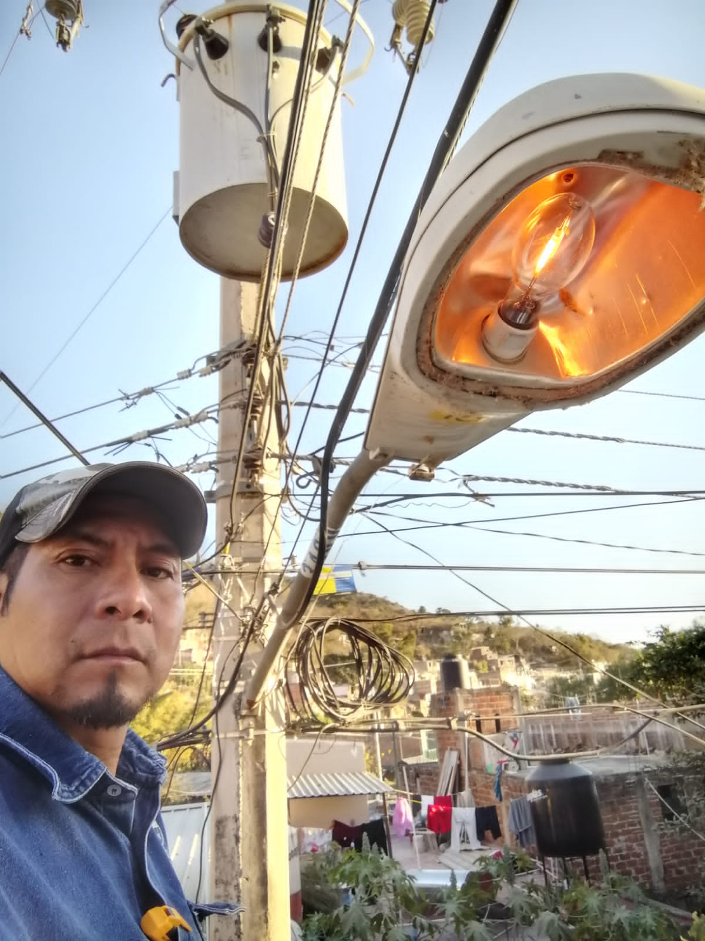

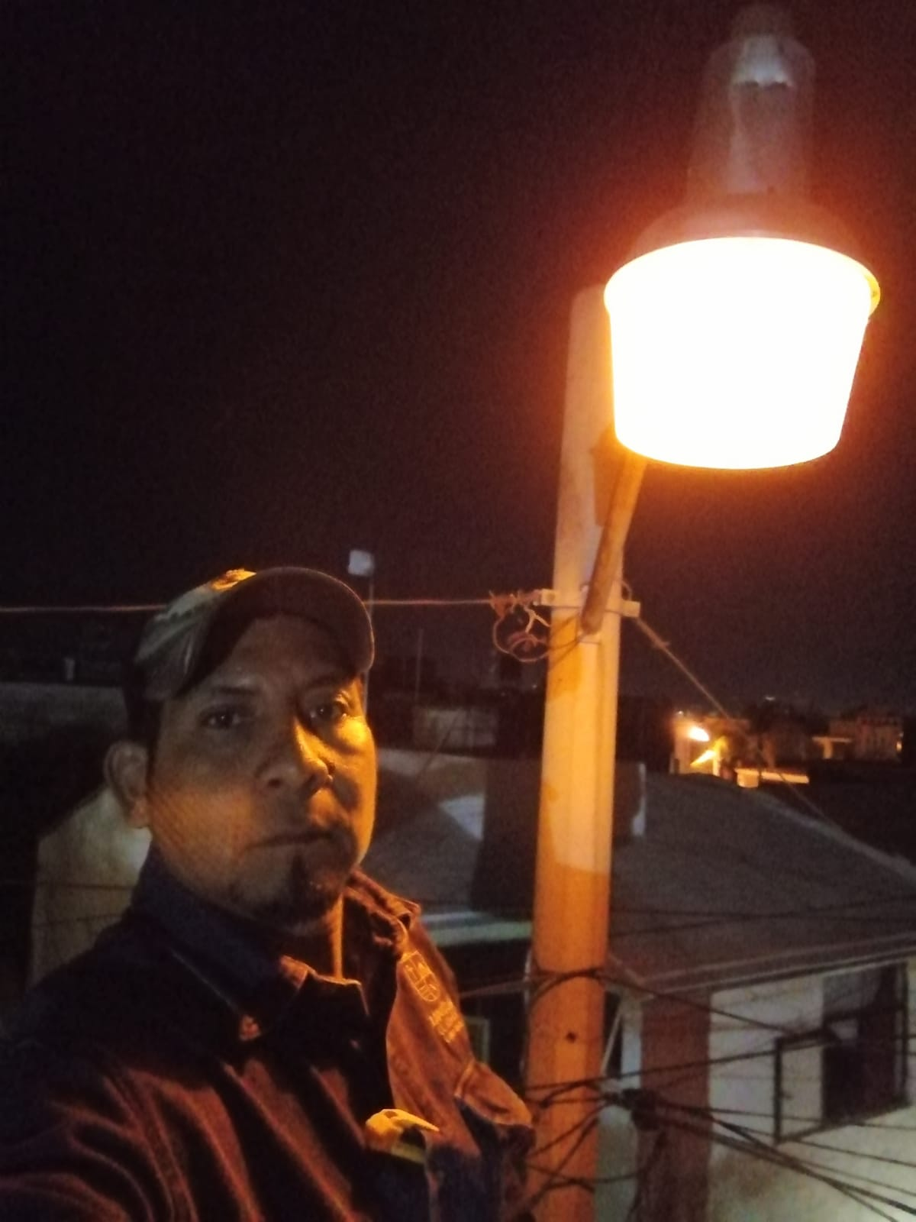

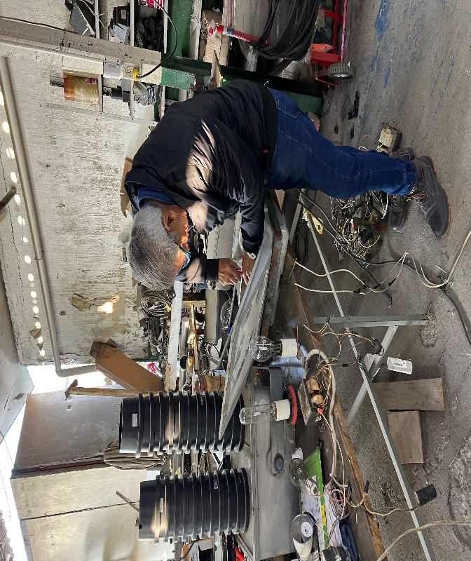
Reparación de reflectores en el taller de Alumbrado.

Reparación de faroles en el parque Santa Rosa.

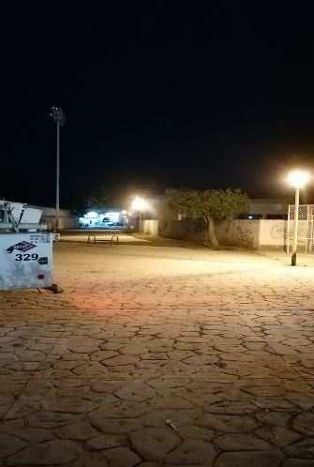

Reparación de 8 lámparas de vapor de sodio en el estacionamiento de la academia de policía.
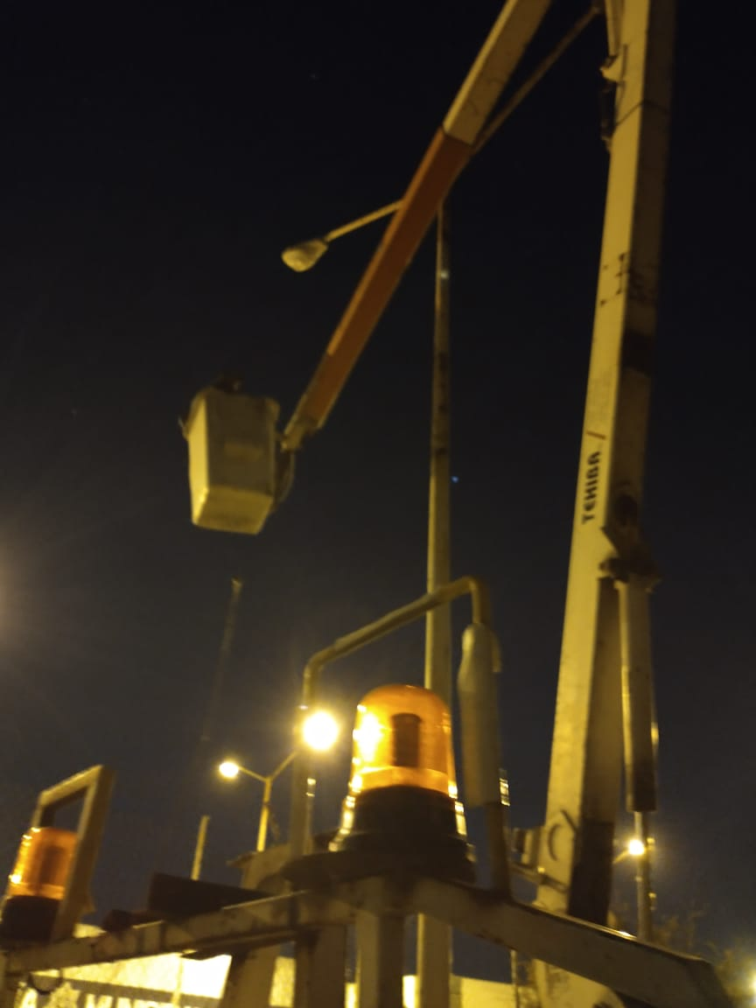
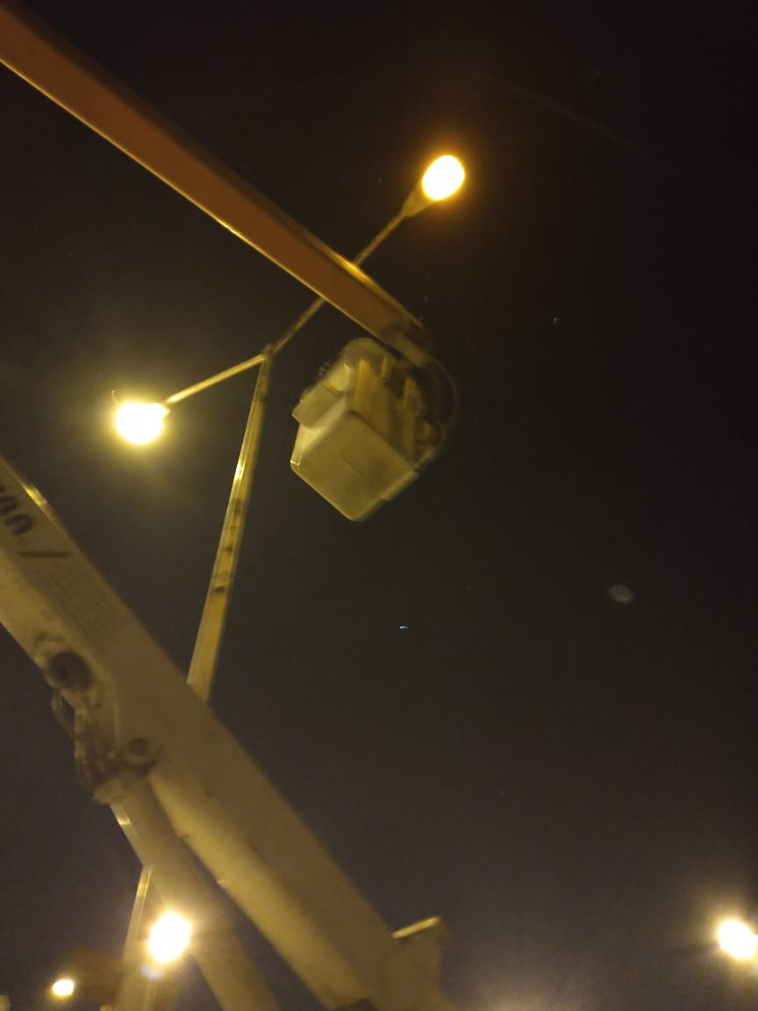

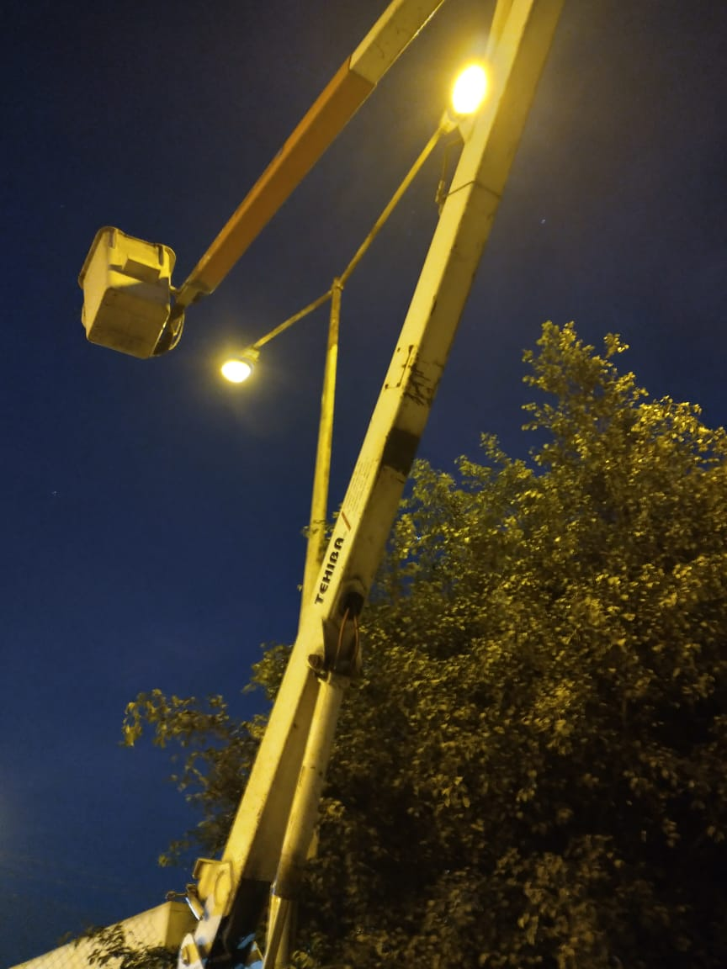

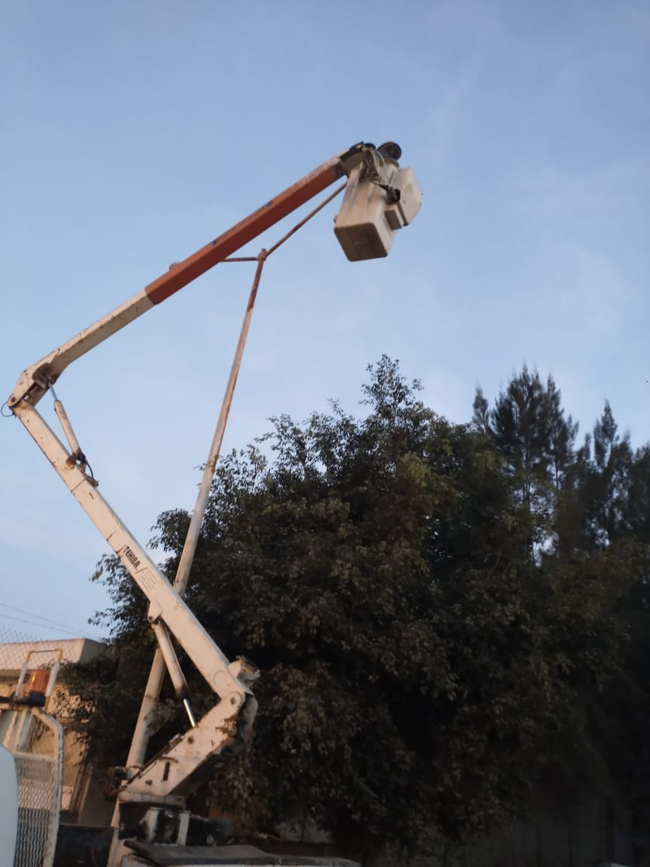

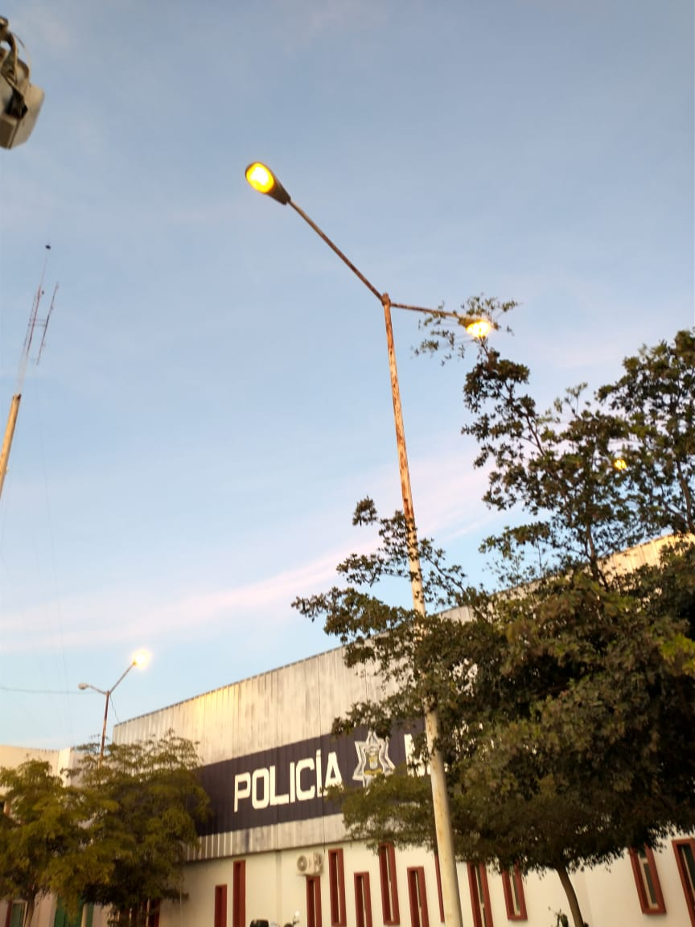

Instalación de focos led en pasillos de barandilla de seguridad pública.
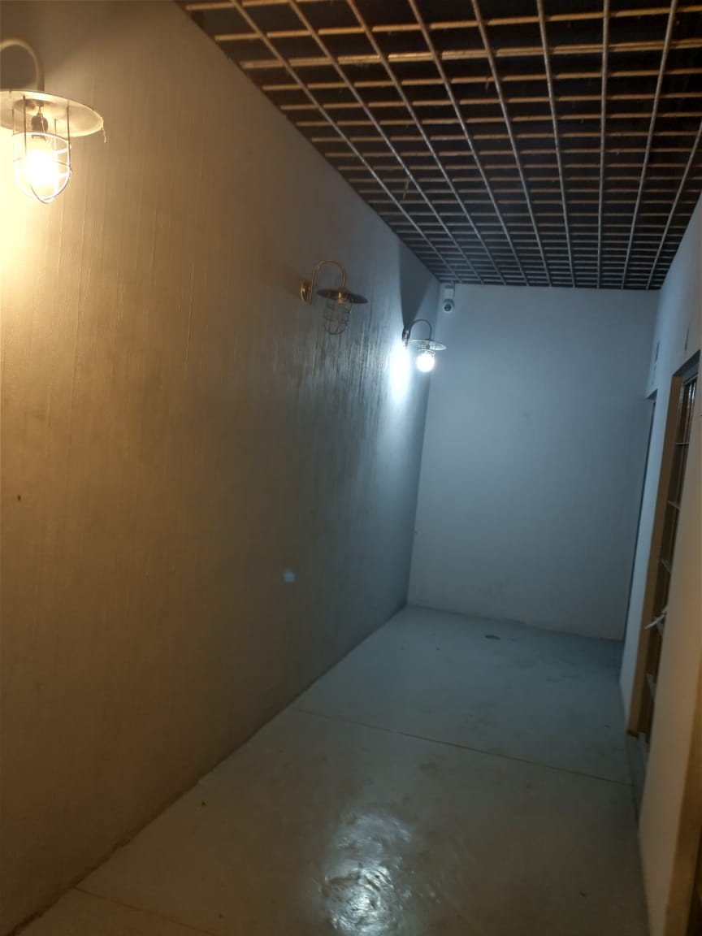
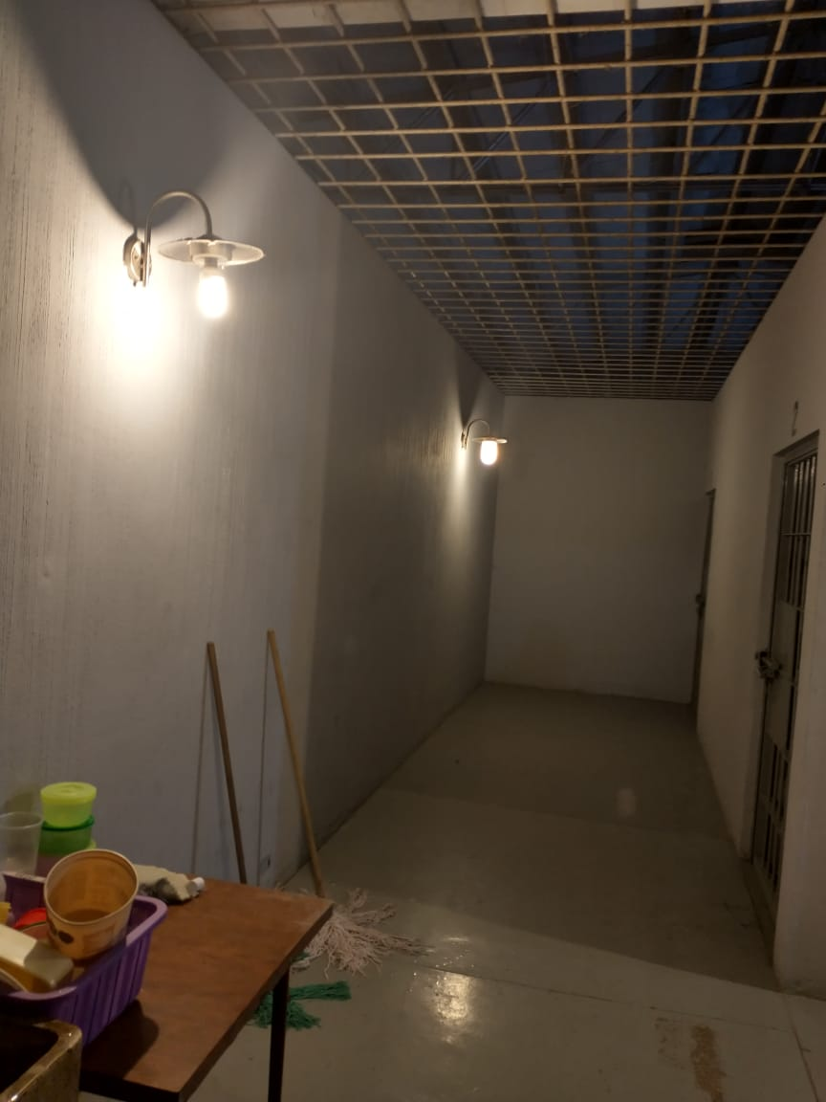

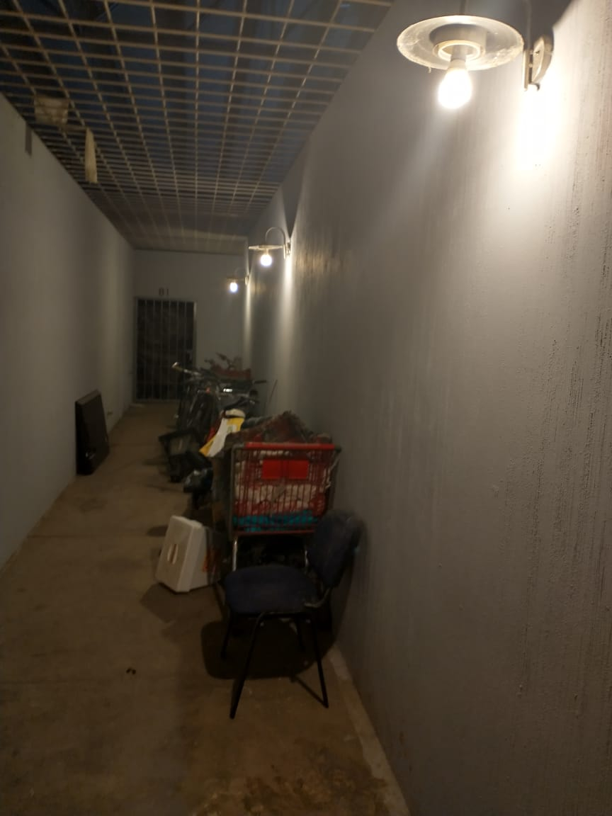

Cambio de apagador en el consultorio médico de la academia de policía.

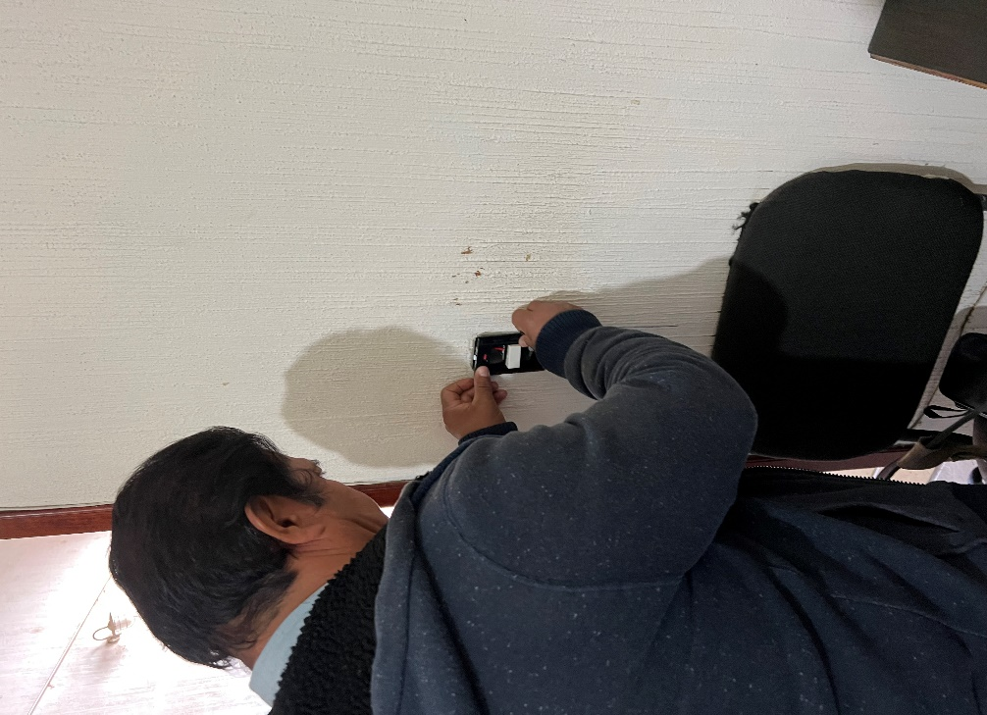

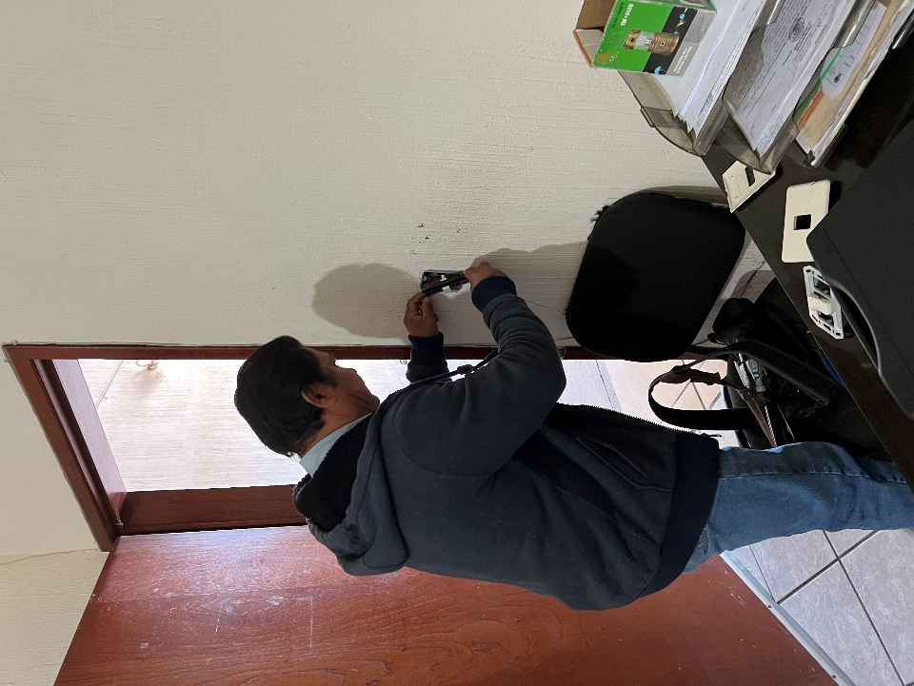

Reparación de línea trozada que alimentaba la terraza de la Col. Camichines I.

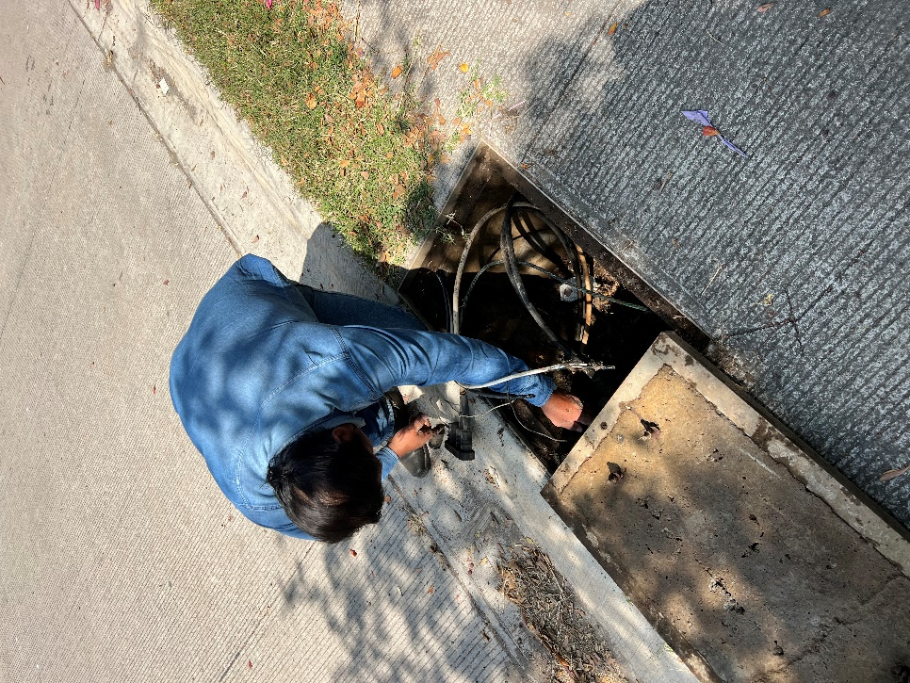

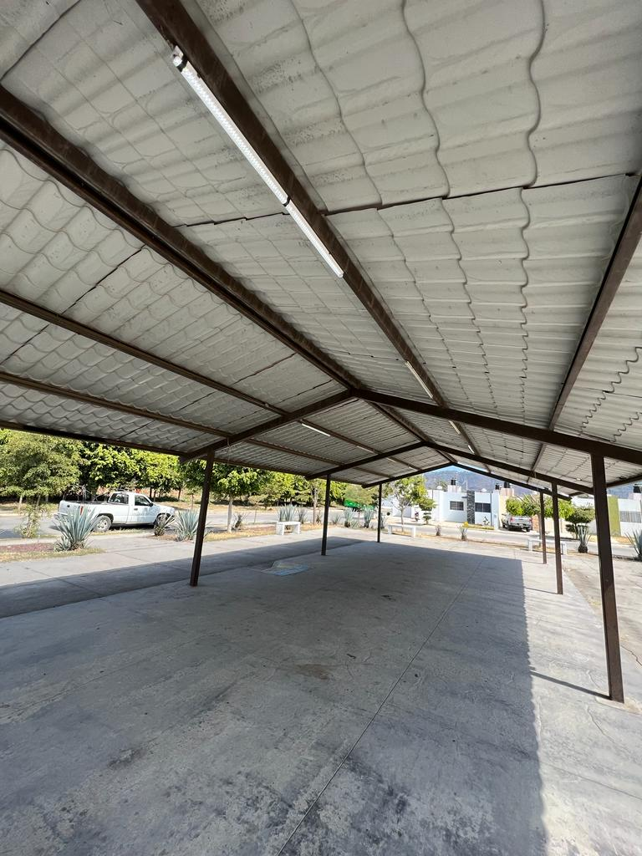

Instalación de reflector en el estacionamiento de la CONASUPO.
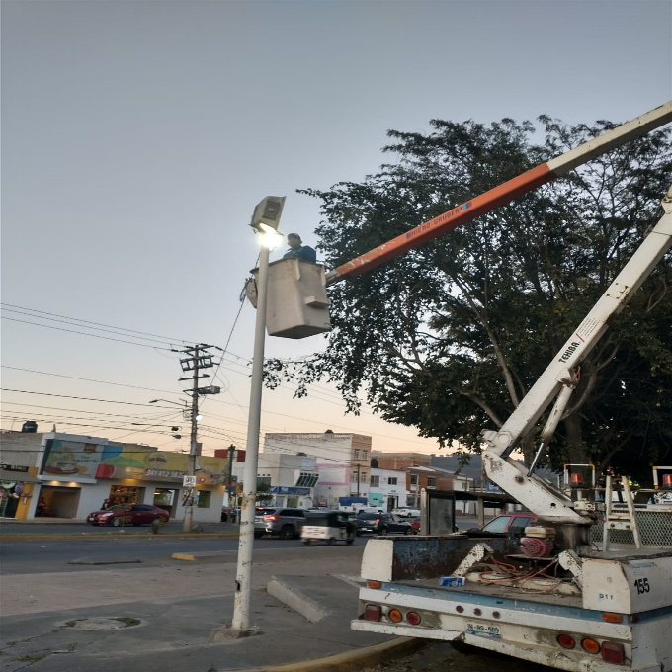

Apoyo al club Zapotlán con el camión pelícano para orientar reflectores de la cancha de futbol.
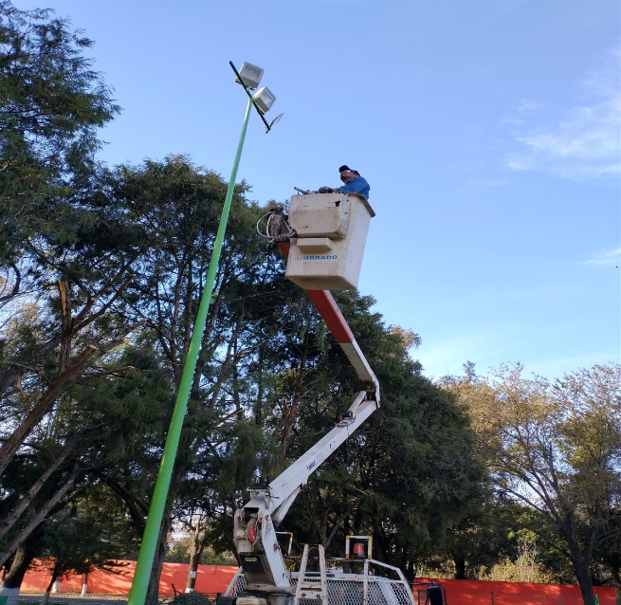
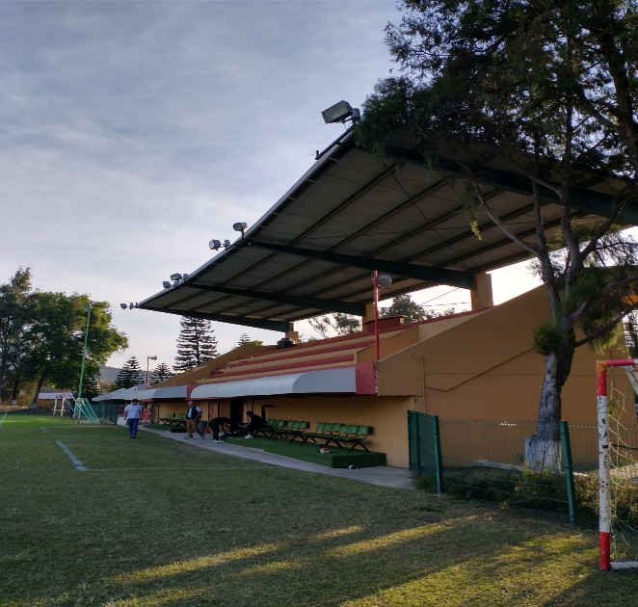

Realización del censo de luminarias en el sector 4

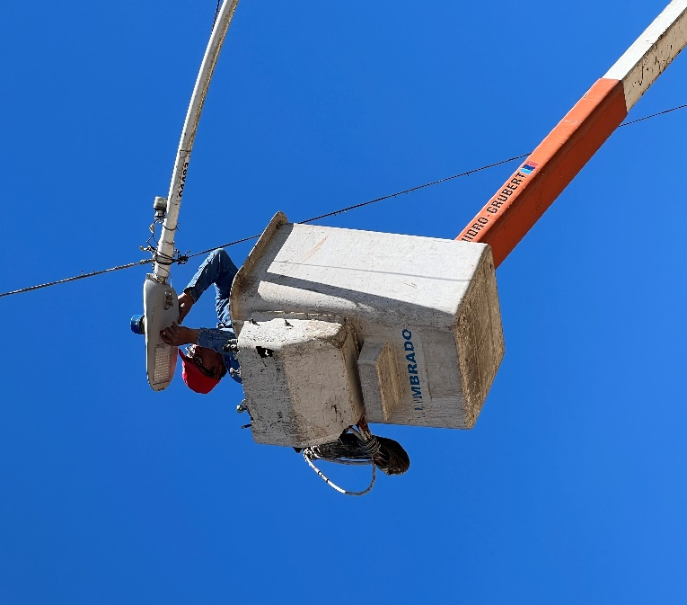
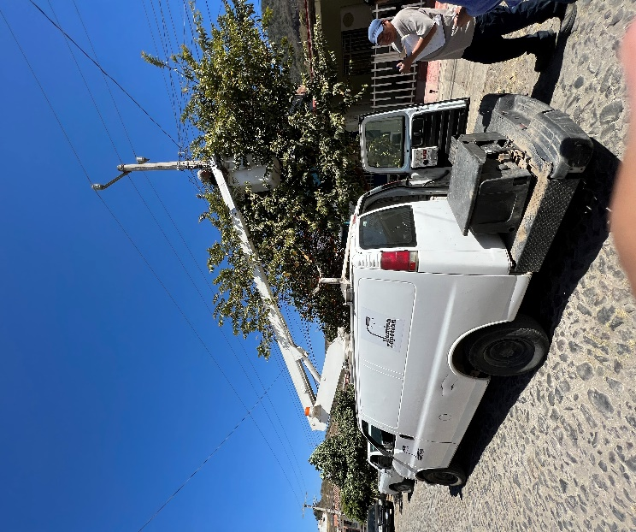

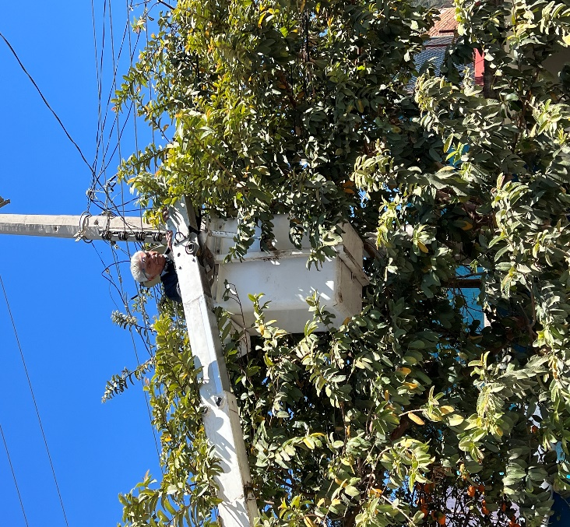
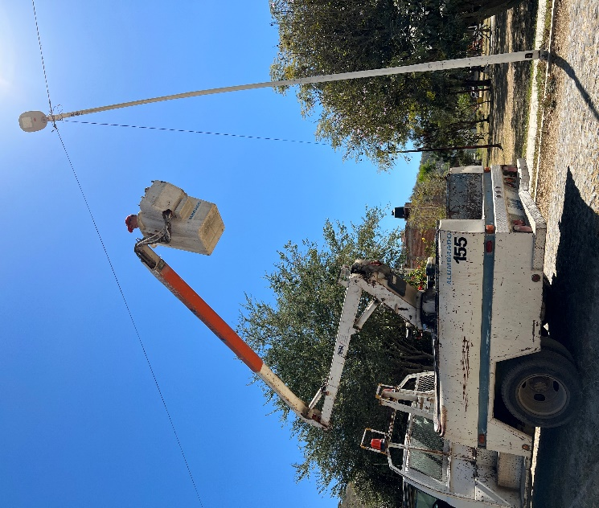

Levantamiento de constancias de reportes emitidos por la concesionaria Ilumina Zapotlán.

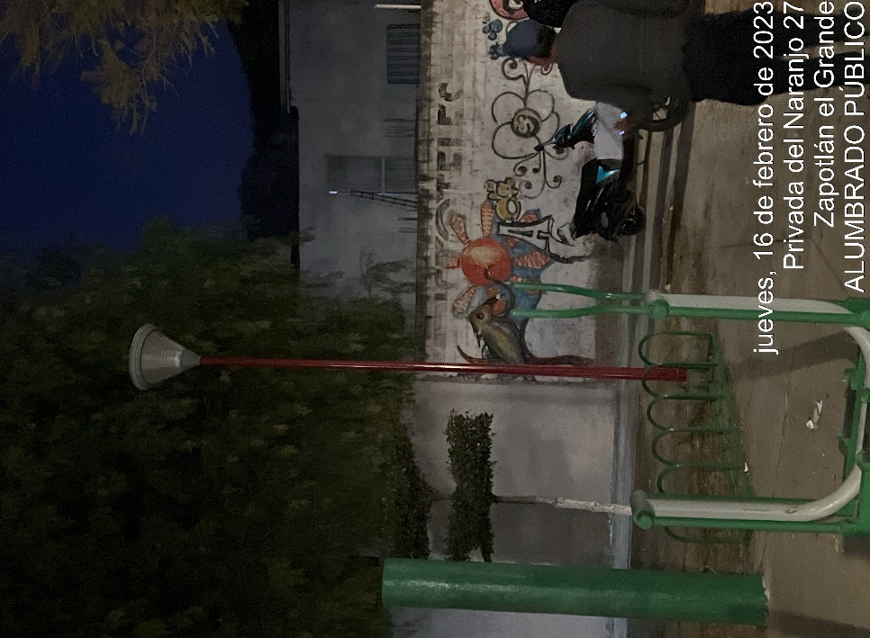

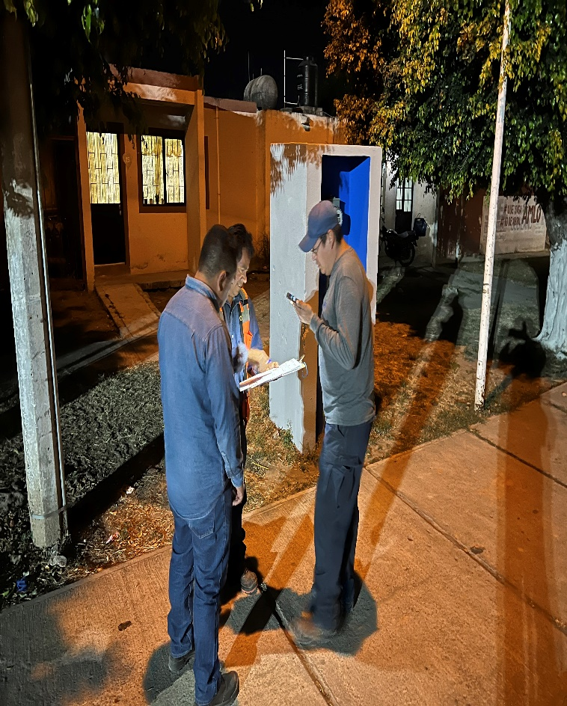

Instalación de acometida para la alimentación de 5 faroles en el área de juegos de la Col. La Providencia.
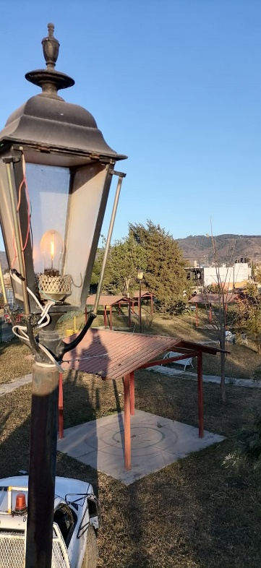

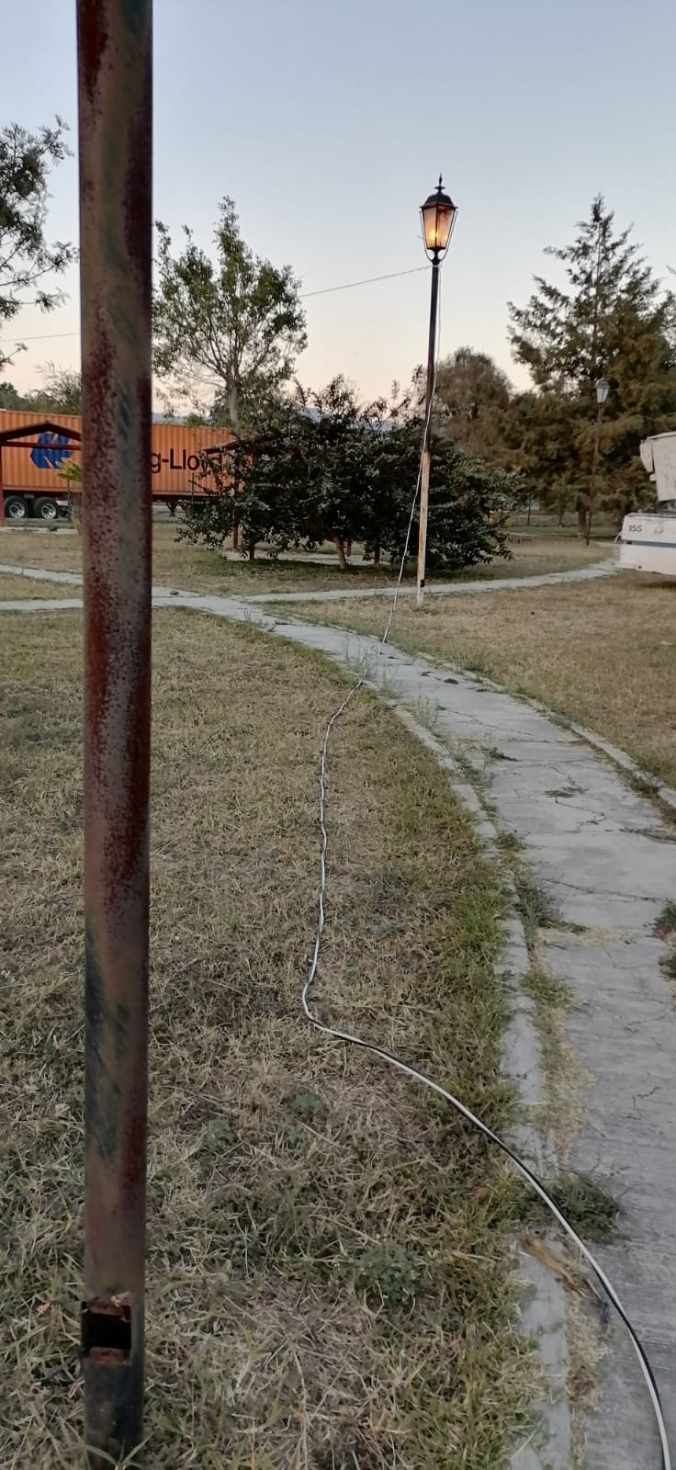

Reparación de la acometida y cambio de fusible del centro de carga del taller municipal.

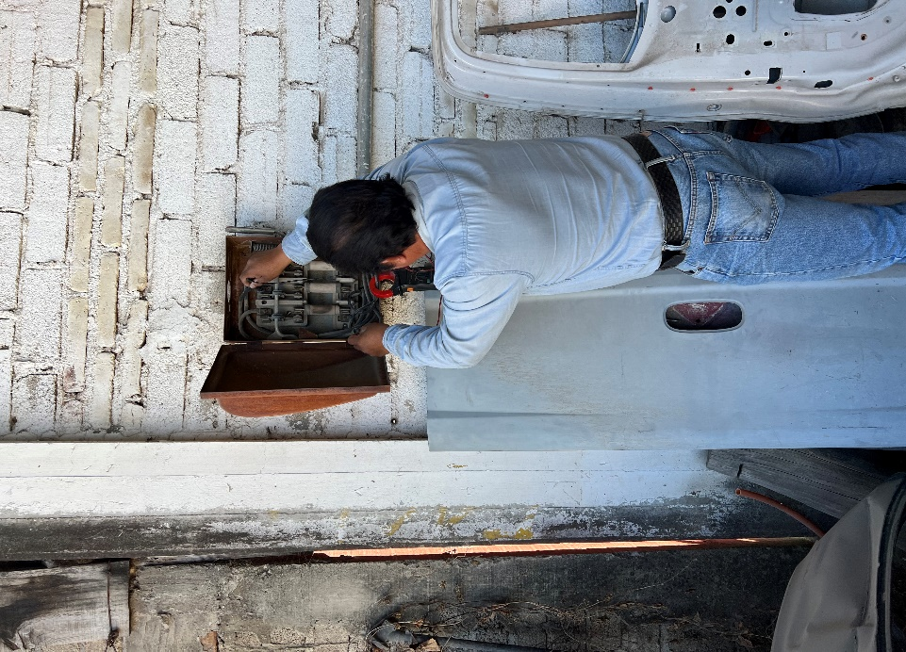

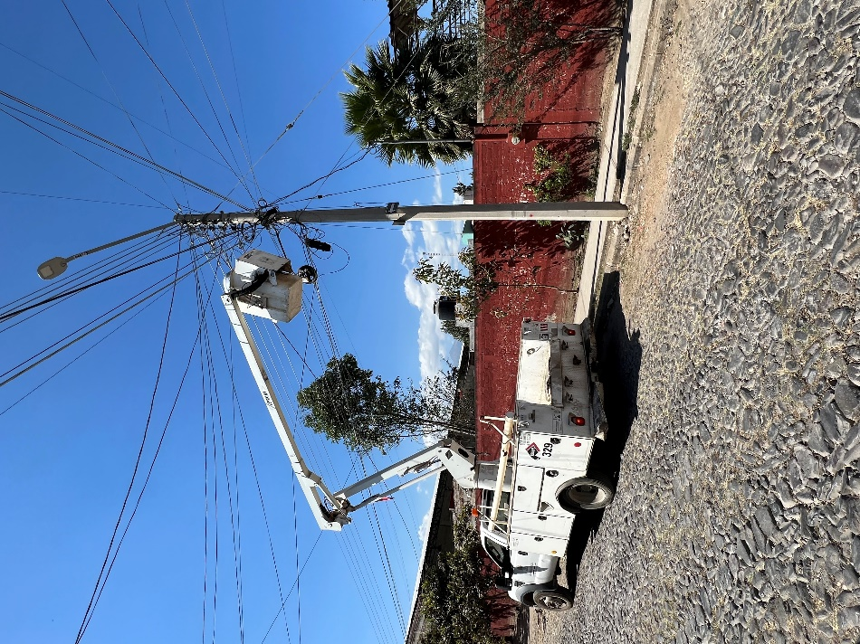

Reparación de Faroles de Vapor de Sodio en el Jardín de la Colonia San Cayetano.

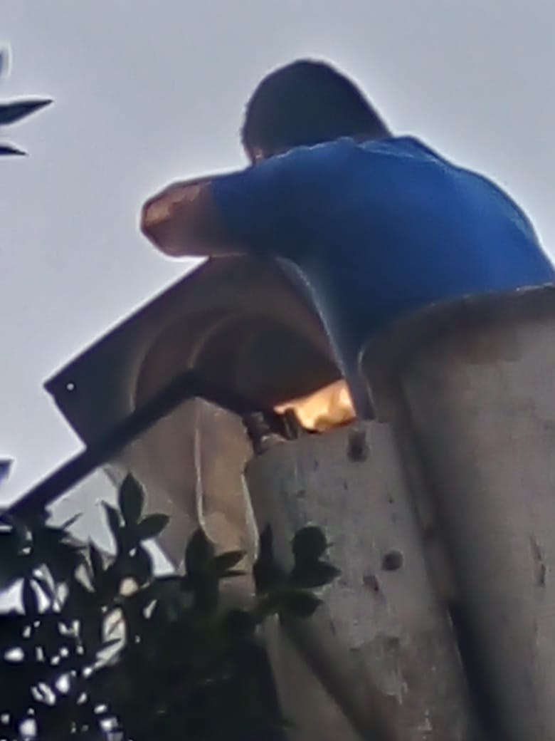
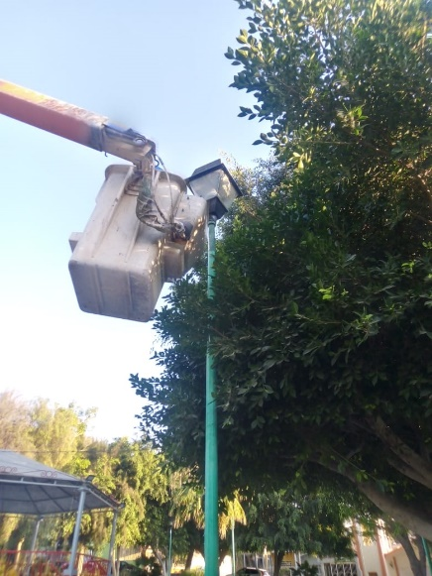

Retiro de Arbotantes de Piso en Portales del Centro Histórico para Garantía.

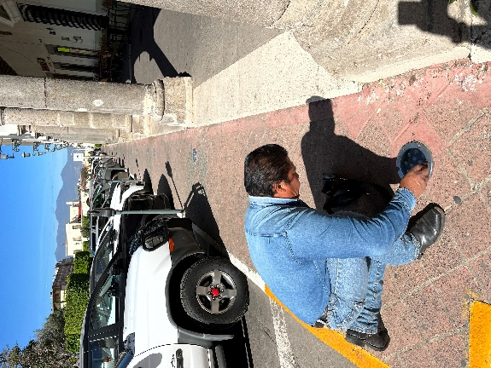
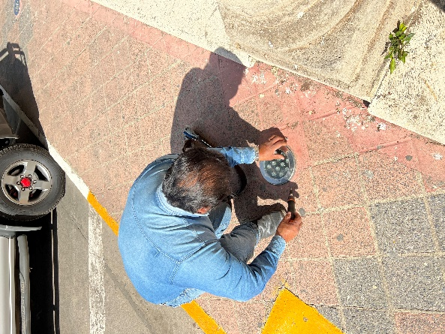

Apoyo a Tránsito Municipal para la Reparación de Semáforo, Calle Hidalgo y Bravo.

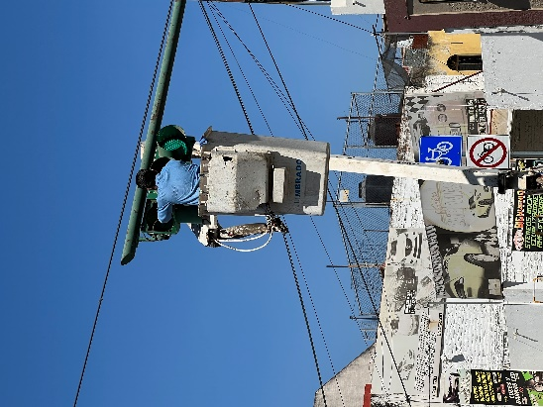
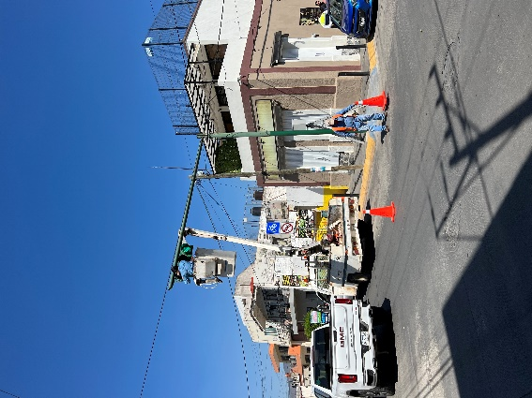

Recorrido por las Calles que transitará las Sagradas Imágenes del Sr. San José.

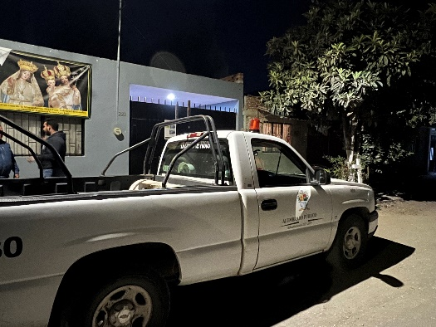
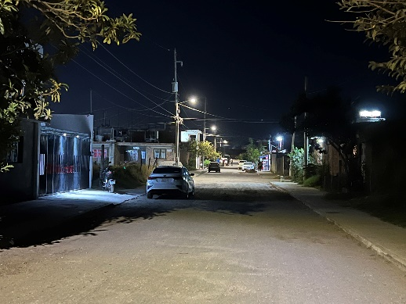

Supervisión de Censo en el Taller de Alumbrado Público.

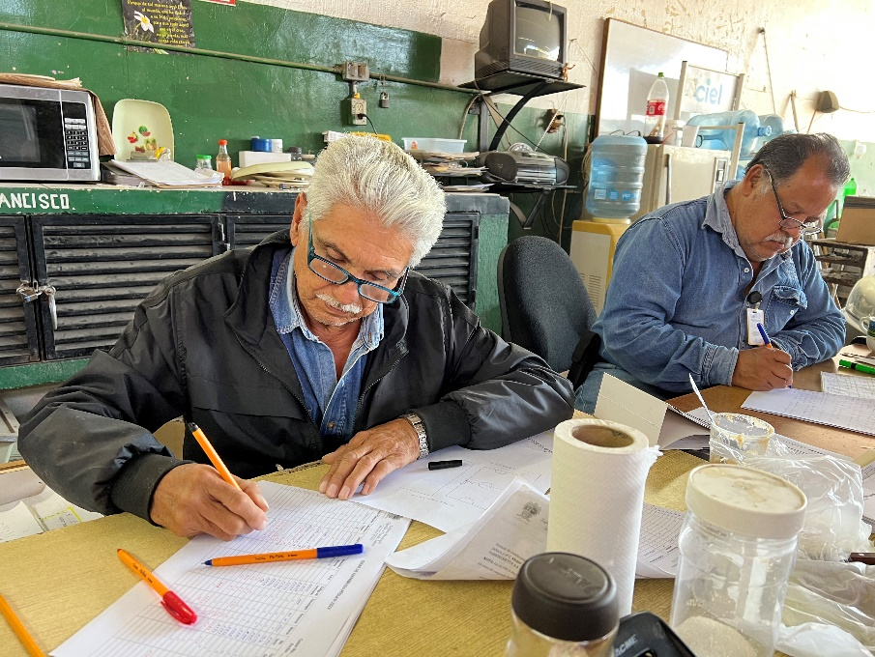

Apoyo a Tránsito Municipal en Reparación de Semáforo en el Cruce de la Av. Alberto Cárdenas y Libramiento Sur (Los Monos).

